МУНИЦИПАЛЬНОЕ БЮДЖЕТНОЕ ОБРАЗОВАТЕЛЬНОЕ УЧРЕЖДЕНИЕ САМАРСКОЙ ОБЛАСТИ ШКОЛА №79 ГОРОДСКОГО ОКРУГА САМАРА

«ДЕНЬ ОТКРЫТЫХ ДВЕРЕЙ»

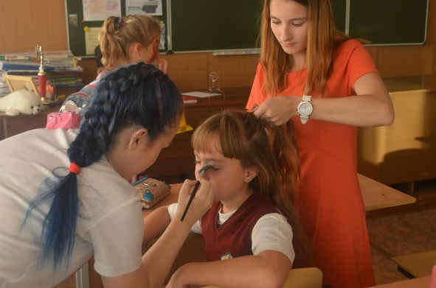
Цель проведения данного мероприятия – установление доверительных отношений между родителями и педагогами, определение задач совместного воспитания и образования детей, их реализации. Информацию о проведении «Дня открытых дверей» мы заблаговременно сообщили родителям через объявления на стенде при входе в фойе, а также всем родителям классные руководители отправили приглашение. Директором был издан приказ "О проведении Дня открытых дверей», составлен план проведения мероприятия, оформлена наглядная информация для родителей.
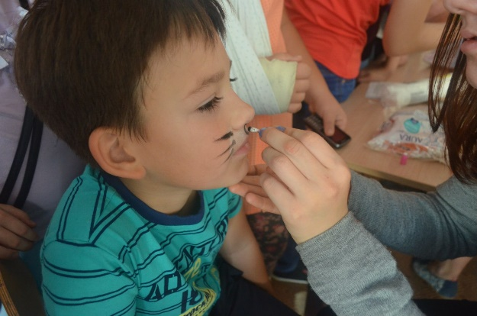
Во время всего процесса проходили мастер-классы: плетение резиновых браслетов, уроки хип-хопа, уроки брейк-данса, история русского быта, грим, плетение косичек, уроки макияжа, тхэквондо, шитье мягких игрушек и многое другое.
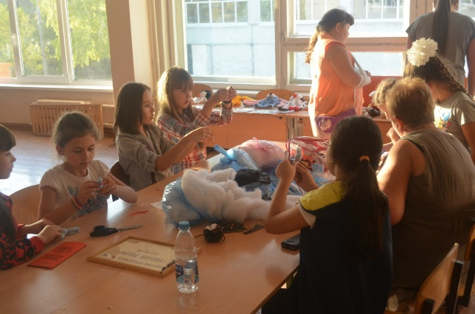
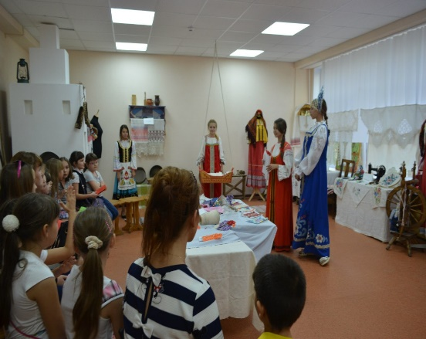
«День открытых дверей» - важное мероприятие, которое позволило родителям получить информацию об условиях содержания детей, организации режима обучения, питания. Проведение «Дня открытых дверей» позволило школе стать более открытой для родителей и общественности.
